Ejercicio 2

# Edita, compila y ejecuta Saludo.java desde el símbolo de sistema y desde Eclipse.

1. 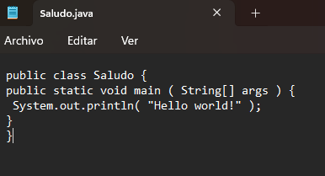Crea el archivo Saludo.java
2. Crear la clase Saludo (el mismo nombre del archivó)
3. Creamos el método main (en java es obligatorio para que se ejecute el proyecto)
4. En el método main agregamos un mensaje que se mostrara por consola.
5. Abrimos el símbolo de sistema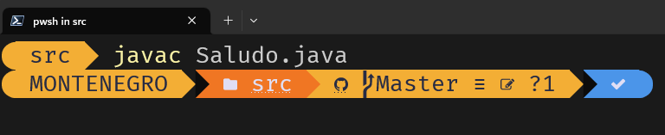
6. Navega hasta el directorio donde se encuentra el archivo Saludo.java.
7. Ejecutamos el siguiente comando para compilar el archivo: **javac Saludo.java**
8. 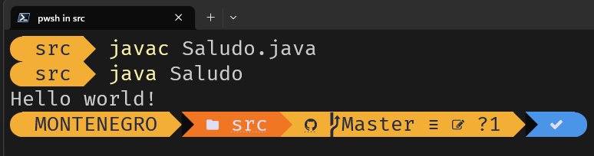Si todo funciona correctamente, deberías ver la siguiente salida en el símbolo de sistema:

Hola Mundo